Cloner un disque dur sur un SSD

Achat du SSD et de l’adaptateur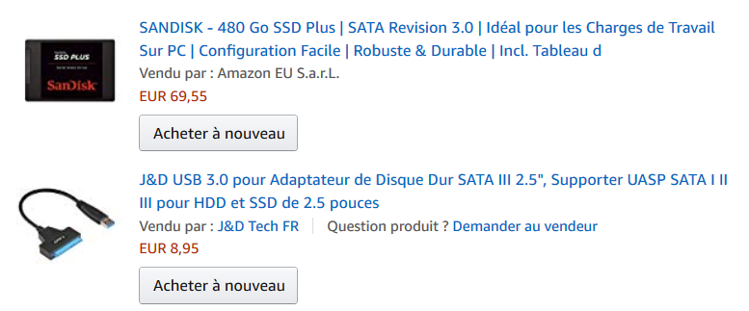

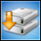
Aujourd'hui, les SSD, ces disques faits uniquement de mémoire flash sont accessibles à tous. Leurs performances en temps d'accès (inférieur à 0,1 ms), en lecture (plusieurs centaines de Mo/s) et leur silence en font des disques système de choix. Ainsi, en plaçant Windows sur un SSD, le démarrage et l'arrêt sera plus rapide, de même que la réactivité de votre système sera améliorée. Dans un portable, c'est le silence assuré (les SSD n'ont pas de parties mécaniques) et une autonomie accrue.
Comptez une soixantaine d'euros pour un SSD de 250 Go : de quoi mettre Windows et pas mal de logiciels. Si vous êtes un joueur, tournez-vous vers des modèles de 500 Go ou plus.
Le SSD étant prévu pour remplacer votre disque dur classique, vous devez cloner ce dernier sur le SSD afin de récupérer tout votre système, vos fichiers etc. Une opération que peut faire le logiciel de clonage et de sauvegarde gratuit AOMEI Backupper Standard. Il va vous permettre de cloner un disque dur sur un SSD, même si le SSD de destination est plus petit. Et il permet d'ajuster les partitions du disque cible afin de s'adapter au SSD. En clonant le disque dur sur le SSD, vous retrouverez votre système, vos fichiers, vos réglages, comme ils étaient auparavant.
Préparer le SSD
Dans un premier temps, vous devez brancher le SSD sur l'ordinateur qui possède le disque dur à cloner. S'il s'agit d'un ordinateur de bureau, vous pouvez ouvrir l'ordinateur et brancher le SSD sur un connecteur SATA ou m.2 et une alimentation de libre.
Vous pouvez aussi brancher le SSD à votre ordinateur via un câble SATA / USB ou via un boitier externe de disque dur portable. Ces solutions sont à utiliser pour cloner un disque dur d'ordinateur portable en vue de son remplacement. C'est la solution la plus simple.
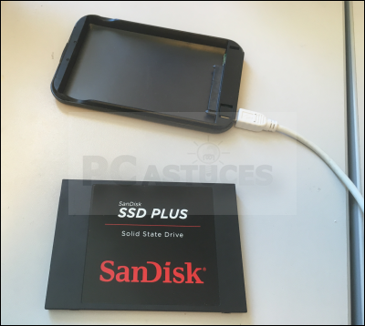
Si la capacité du SSD est plus petite que celle du disque dur qu'il remplace, ce n'est pas un problème. Vous pourrez par exemple remplacer un disque dur de 500 Go par un SSD de 240 Go. Vous devez seulement faire en sorte que l'espace utilisé sur le disque dur est inférieur à la capacité du SSD (avec une marge de 20% environ). Si vous êtes limite, déplacez sur un disque externe tous les fichiers volumineux le temps de faire le clonage.
Installer AOMEI Backupper Standard
Vous êtes maintenant prêt à installer AOMEI Backupper Standard.
- Une fois le SSD raccordé à l'ordinateur, rendez-vous sur la fiche de AOMEI Backupper.
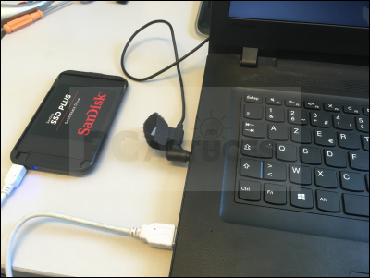
- Cliquez sur Télécharger le logiciel.
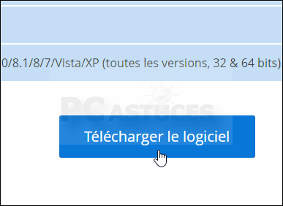
- Enregistrez le fichier et ouvrez-le.
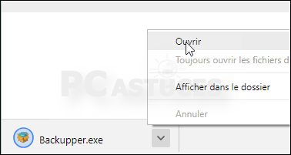
- Suivez les étapes de l'assistant pour installer AOMEI Backupper.
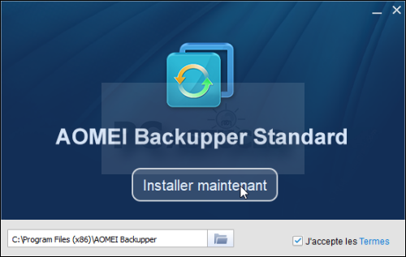
Copier le disque dur sur le SSD
Le clonage consiste à copier les partitions et les données du disque d'origine sur le SSD.
- Double cliquez sur l'icône de AOMEI Backupper sur le bureau.
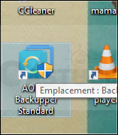
- Cliquez sur la commande Cloner.
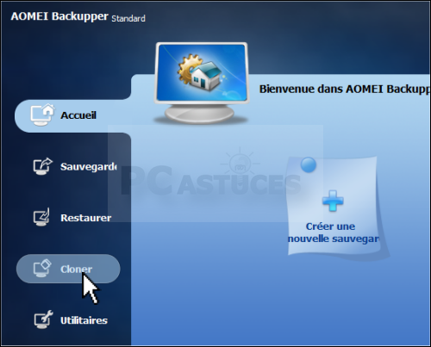
- Cliquez sur Clonage de disque.
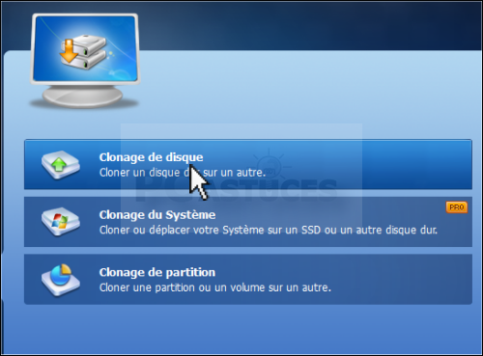
- Sélectionnez le disque dur comme source et cliquez sur Suivant.
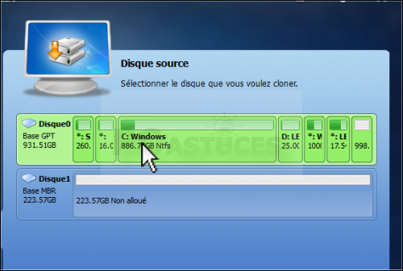
- Sélectionnez le SSD comme destination et cliquez sur Suivant.
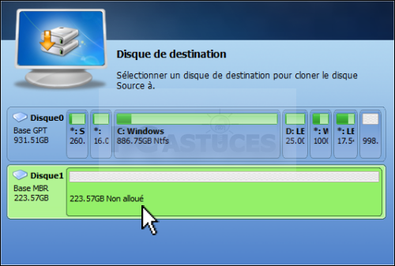
- Cochez la case Aligner la partition pour optimiser le SSD.
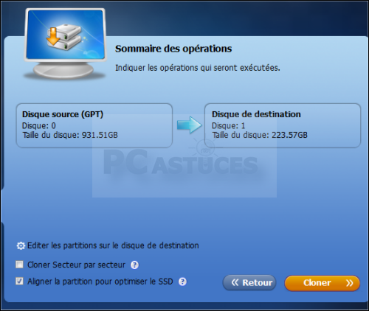
- Cliquez alors sur le bouton Cloner.
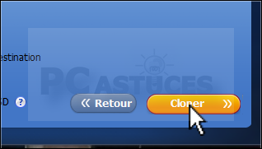
- Le clonage du disque dur sur le SSD commence alors. L'opération peut durer plusieurs heures suivant la quantité de données que vous avez.
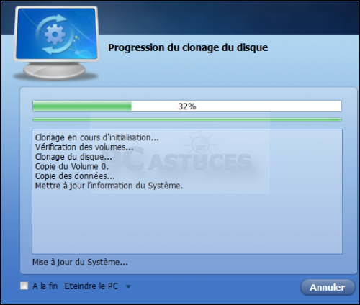
- Une fois la copie terminée, cliquez sur Terminer et fermez la fenêtre.
- Eteignez votre ordinateur.
Remplacer le disque dur
Vous allez maintenant pouvoir remplacer votre disque dur par le nouveau SSD.
- Débranchez le SSD et retirez-le de son boitier USB.
- Localisez l'emplacement du disque dur de votre ordinateur portable. Parfois il y a une trappe dédiée. Dans les autres cas, il faut tirer la coque sous l'ordinateur. N'hésitez pas à rechercher des vidéos tuto sur youtube pour voir comment faire
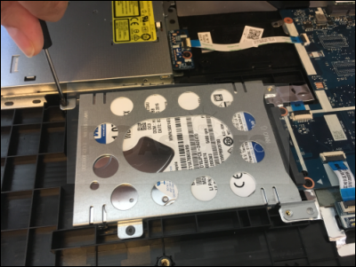
Dans un ordinateur de bureau
Si vous mettez le SSD dans un ordinateur de bureau, il vous suffit de débrancher le disque dur actuel et de brancher à la place le SSD (alimentation et câble SATA)

- Retirez le disque dur.
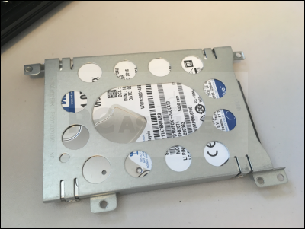
- S'il y a un petit boîtier autour, retirez-le et mettez-le sur le SSD.
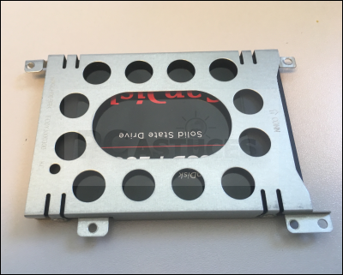
- Mettez le SSD à l'emplacement du disque dur.
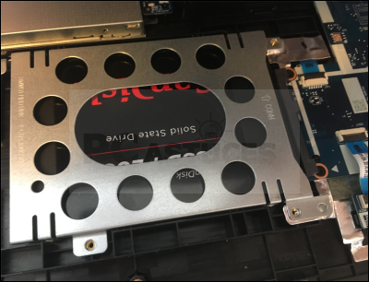
- Remontez votre ordinateur.
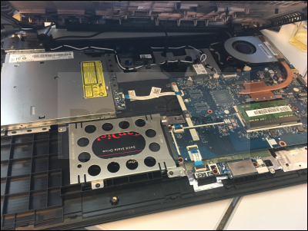
- Démarrez l'ordinateur. Windows démarre directement.
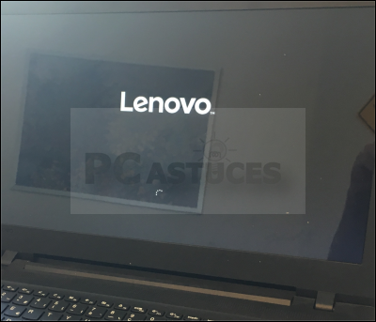
- Vous retrouvez votre système comme il était auparavant sur le disque dur sauf que maintenant, vous profitez des performances du SSD.
